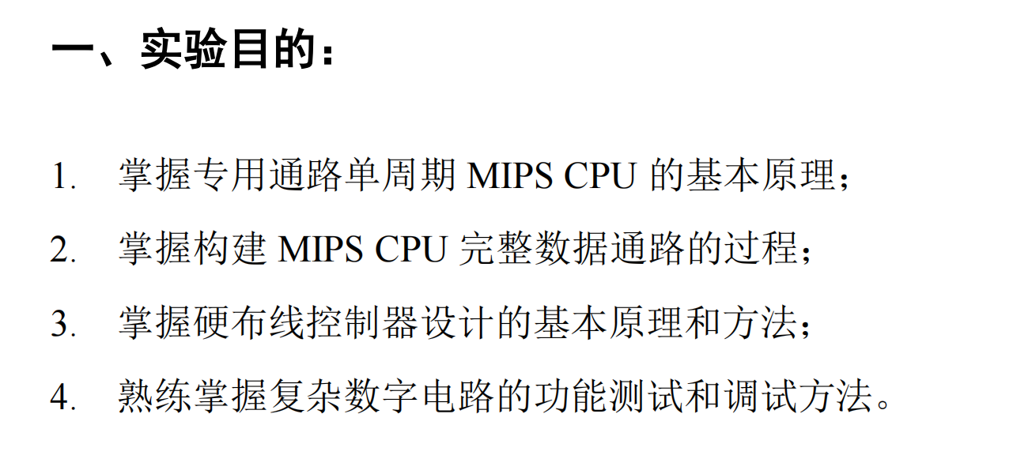

二实验内容

1.模型机的指令集

（1）分析每条指令的功能
宝宝，下面这个表里的机器指令字段和编码这一列里的括号里面的东西不要哦。就比如第一行的那一列写Opcode: 0x00,Funct: 0x2A
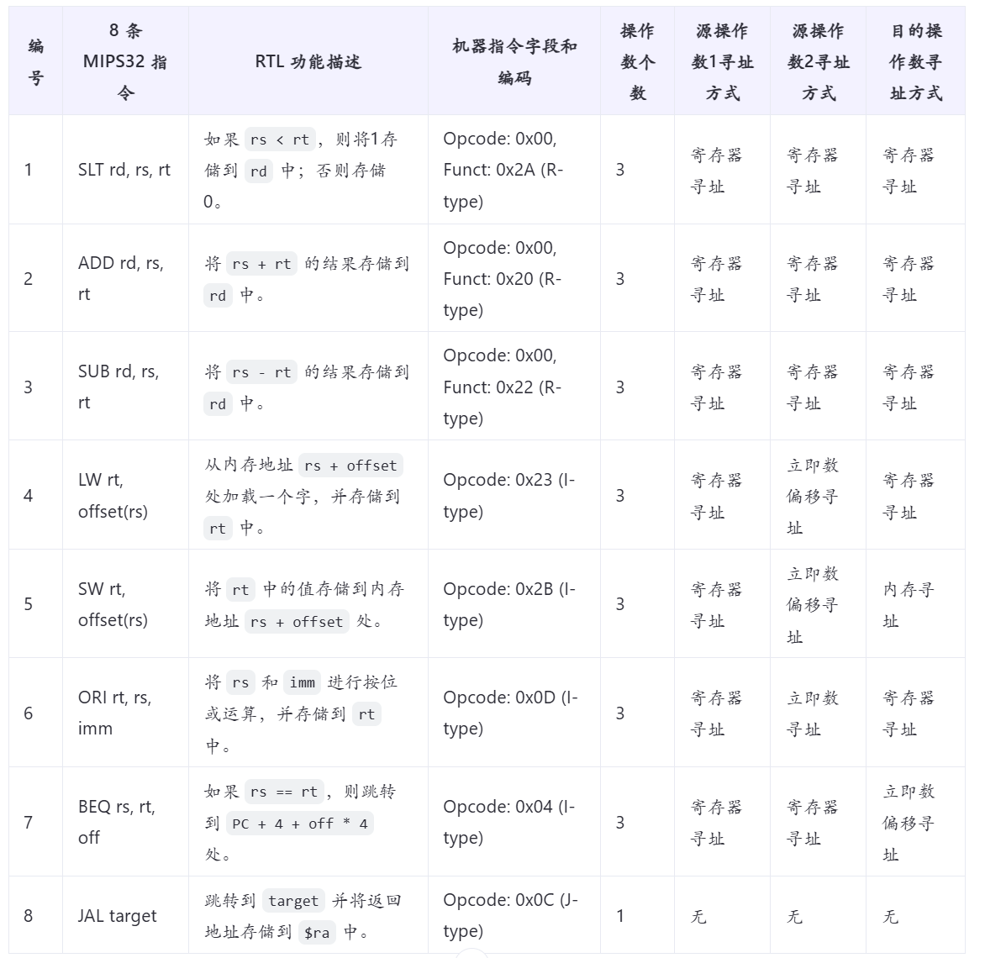

根据模型机的数据通路画出每条指令的指令控制流程。
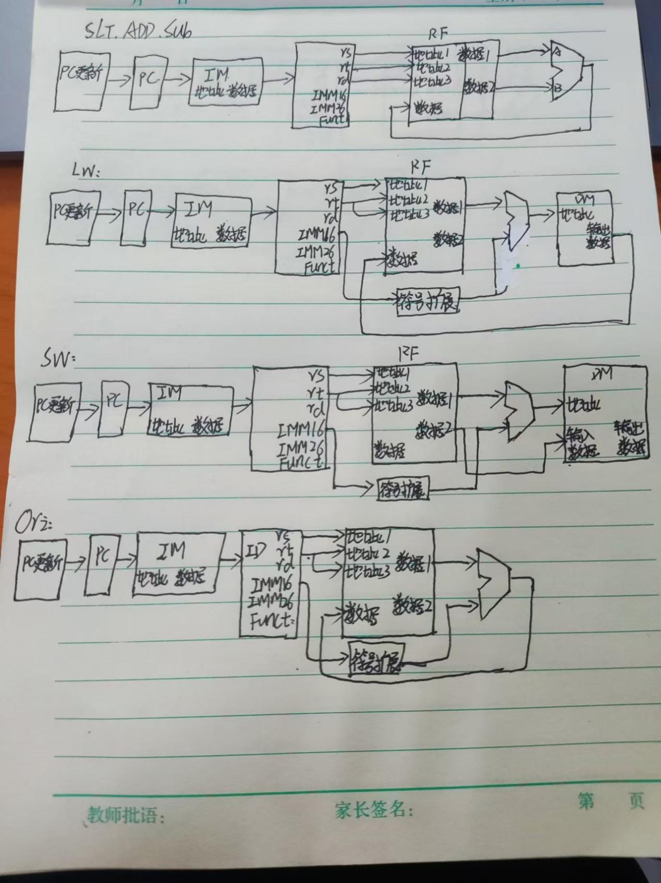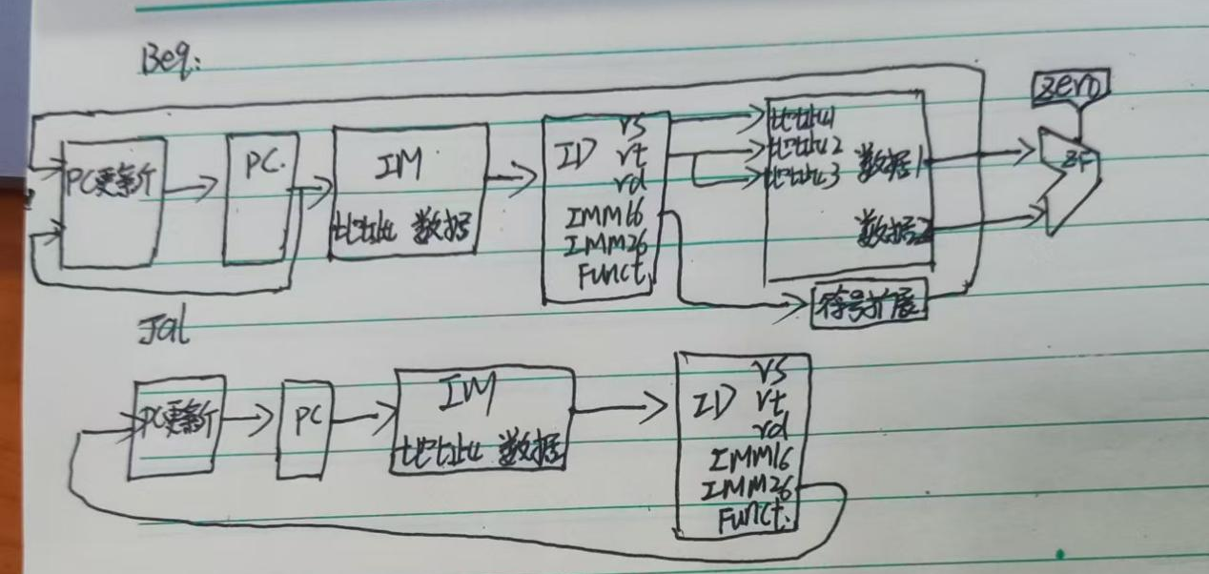

2.模型机的各功能部件

一．指令译码器ID模块
该模块的功能是指令译码，对指令的各字段进行分解。输入为32位的指令代码，通过指令译码器得到OP，Funct, Shamt, rs, rt, rd, Imm16和Imm26各字段的值。J型指令分为两个字段，高6位为OP的值，剩下的26位为Imm26字段的值。对于I型指令，高6位的OP不变，低26位再分为三个字段：高5位（26~21）的rs字段，中间5位（20~16）的rt字段和低16位（0~15）的Imm16字段.对于R型指令有六个字段，其中OP,rs,rt已经确定，将低16位划分为高5位的rd(15~11)和中间5位（10~6）的Shamt字段和低6位(5~0)的Funct字段。

二．PC更新模块NPC
PC更新分为三种情况：有条件的分支跳转（Branch）,无条件的跳转（jump）和顺序执行。模型机实现的八条指令中，有条件的分支跳转为Beq rs,rt,imm比较 rs 和 rt 寄存器的值。如果它们相等即ALU的Zero为1，则计算目标地址。目标地址由当前PC值加上4（即当前指令之后的下一条指令地址），再加上由 imm 左移两位得到的偏移量（因为每条指令占用4个字节）。这可以表示为：Target Address = PC + 4 + (imm << 2)。否则，程序继续按顺序执行下一条指令。无条件的跳转为Jal JumpAddr，使用 JumpAddr 提供的26位偏移量（即32位的Imm低26位）构建新的目标地址。具体来说，这个26位的偏移量会被左移两位形成28位地址，然后与当前PC值的最高4位拼接起来，形成最终的32位目标地址。剩下的6条指令都是顺序执行。
内部结构：
MUX（多路选择器）：用于选择下一个程序计数器的值。它有三个输入：PC + 4：当前程序计数器值加4，通常用于顺序执行指令。Jump：如果Jump信号有效，则选择跳转目标地址作为下一个程序计数器的值。Branch：如果Branch信号有效且Zero信号也有效（表示条件满足），则选择分支目标地址作为下一个程序计数器的值。
寄存器：用于存储当前程序计数器的值，并在时钟信号的上升沿更新。

三．控制信号发生器模块与运算控制信号自动生成器
1.各指令执行过程分析：
Slt指令：
用于将两个寄存器中的值进行比较。如果第一个操作数小于第二个操作数，则结果为1；否则，结果为0。该结果被存储到目标寄存器中。下面是对SLT指令执行过程的分析：
指令格式：SLT rs, rt, rd：比较rs和rt的值，并将结果存入rd。
执行步骤：
1. 取指阶段
2. 译码阶段：确定这是一条SLT指令，解析指令中的寄存器字段，识别出rs、rt和rd寄存器。
3. 读取寄存器：从寄存器文件中读取rs和rt寄存器的值，准备进行比较。
4. 执行阶段 ：使用ALU来比较rs和rt寄存器中的值。如果rs < rt，则生成结果1。
否则，生成结果0。
5. 写回阶段：将上述比较的结果（0或1）写入到目标寄存器rd中。
6. 更新：程序计数器（PC）加1，指向下一个指令的地址。
Add指令：
用于将两个寄存器中的值相加，并将结果存储到另一个寄存器中。在MIPS架构中，ADD指令处理的是有符号整数的加法。下面是对ADD指令执行过程的详细分析：
指令的格式如下：ADD rd, rs, rt
rd：目标寄存器，指令执行后，rs和rt的和将被存储在这个寄存器中。
rs：第一个源寄存器，提供一个加数。
rt：第二个源寄存器，提供另一个加数。
执行步骤：
1. 取指阶段
2. 译码阶段：确定这是一条ADD指令解析指令中的寄存器字段，识别出rd、rs和rt寄存器。
3. 读取寄存器：从寄存器文件中读取rs和rt寄存器的值，准备进行加法运算。
4. 执行阶段：计算rs和rt寄存器中值的和。
5. 写回阶段：将从计算结果写入到rd寄存器中。
6. 更新：程序计数器（PC）加1，指向下一个指令的地址。
Sub指令：
用于从一个寄存器中的值减去另一个寄存器的值，并将结果存储到目标寄存器中。SUB指令处理的是有符号整数的减法。下面是SUB指令执行过程的详细分析：
指令格式：SUB rd, rs, rt
rd：目标寄存器，指令执行后，rs和rt相减的结果（即rs - rt）将被存储在这个寄存器中。
rs：第一个源寄存器，提供被减数。
rt：第二个源寄存器，提供减数。
执行步骤：
1. 取指阶段
2. 译码阶段：确定这是一条SUB指令。解析指令中的寄存器字段，识别出rd、rs和rt寄存器。
3. 读取寄存器：从寄存器文件中读取rs和rt寄存器的值，准备进行减法运算。
4. 执行阶段：计算rs和rt寄存器中值的差。
5. 写回阶段：将从计算结果写入到rd寄存器中。
6. 更新：程序计数器（PC）加1，指向下一个指令的地址。
Lw指令：
用于从内存加载一个字到寄存器。下面是对LW指令执行过程的分析：
LW指令格式：LW rt, offset(base)
rt：目标寄存器，指令执行后，从内存读取的数据将被存储在这个寄存器中。
offset：偏移量，是一个立即数，指定了相对于基地址的偏移。
base：基地址寄存器，提供基础地址。
执行步骤：
1. 取指阶段
2. 译码阶段
解析指令中的操作码（Opcode），确定这是一条LW指令。
解析指令中的寄存器字段，识别出`rt`和`base`寄存器。
将指令中的`offset`字段扩展为适当的位宽，以便与基地址相加。
3. 地址计算：该地址等于`base`寄存器中的值加上经过符号扩展后的`offset`。
4. 访存阶段：根据上一步计算得到的地址访问数据存储器，从中读取一个字（32位）的数据。
5. 写回阶段：将从内存读取的数据写入到`rt`寄存器中。
6. 更新：程序计数器（PC）加1，指向下一个指令的地址。
Sw指令：
用于将一个寄存器中的32位字数据存储到内存的指定地址。SW指令允许程序将寄存器中的数据写入内存。下面是SW指令执行过程的详细分析：
SW指令格式：SW rt, offset(base)
rt：源寄存器，包含要存储到内存的数据。
offset：偏移量，是一个立即数，指定了相对于基地址的偏移。
base：基地址寄存器，提供基础地址。
执行步骤：
1. 取指阶段
2. 译码阶段：确定这是一条SW指令。解析指令中的寄存器字段，识别出rt和base寄存器。将指令中的offset字段扩展为适当的位宽，以便与基地址相加。
3.读取寄存器：从寄存器文件中读取rt寄存器的值，准备将该值存储到内存。读取base寄存器的值，用于计算目标内存地址。
4. 地址计算：该地址等于base寄存器中的值加上经过符号扩展后的offset。
5. 访存阶段：根据上一步计算得到的地址访问数据存储器，将rt寄存器中的32位数据写入到该地址处。
6. 更新：程序计数器（PC）加1，指向下一个指令的地址。
Ori指令：
用于将一个寄存器中的值与一个立即数进行按位或运算，并将结果存储到另一个寄存器中。在MIPS架构中，Ori指令处理的是无符号立即数的按位或运算。下面是Ori指令执行过程的详细分析：
Ori指令格式：ORI rt, rs, immediate
rt：目标寄存器，指令执行后，rs和immediate的按位或运算结果将被存储在这个寄存器中。
rs：源寄存器，提供参与按位或运算的一个操作数。
immediate：立即数，是一个16位的无符号常量，作为按位或运算的另一个操作数。
执行步骤：
1. 取指阶段
2. 译码阶段：确定这是一条Ori指令。解析指令中的寄存器字段，识别出rt和rs寄存器。将指令中的immediate字段零扩展为32位，以便与寄存器中的数据进行按位或运算。
3.读取寄存器：从寄存器文件中读取rs寄存器的值，准备进行按位或运算。
4. 执行阶段：使用ALU来计算rs寄存器中的值与零扩展后的immediate值的按位或运算结果。
5. 写回阶段：将上述按位或运算的结果写入到目标寄存器rt中。
6. 更新：程序计数器（PC）加1，指向下一个指令的地址。
Beq指令：
是一种条件分支指令，用于当两个寄存器的值相等时，使程序跳转到一个新的地址继续执行。BEQ指令允许程序根据条件改变执行流。
指令格式：BEQ rs, rt, offset
rs：第一个源寄存器。
rt：第二个源寄存器。
offset：偏移量，是一个16位的有符号立即数，表示相对于当前PC（程序计数器）的偏移
执行步骤：
1. 取指阶段
2. 译码阶段：确定这是一条BEQ指令。解析指令中的寄存器字段，识别出rs和rt寄存器。将指令中的offset字段符号扩展为32位，以便与PC相加。
3.读取寄存器：从寄存器文件中读取rs和rt寄存器的值，准备进行比较。
4.执行阶段：比较rs和rt寄存器中的值是否相等。如果rs == rt，则计算目标地址。目标地址等于当前PC值加上4，再加上符号扩展后的offset左移两位。否则不改变PC，程序将继续执行下一条顺序指令。
5.更新PC ：如果条件满足（rs == rt），则更新PC为目标地址，使得程序跳转到新的位置开始执行。如果条件不满足，则PC自然增加，指向下一个顺序指令的地址。
Jal指令：
JAL指令是RISC架构中的一种无条件跳转指令，它不仅使程序跳转到新的地址继续执行，还会将返回地址（即下一条指令的地址）保存到寄存器，以便后续可以返回到调用点继续执行。
指令格式：Jal JumpAddr
JumpAddr：目标地址，是一个26位的立即数，表示相对于当前PC的偏移
执行步骤：
1. 取指阶段
2. 译码阶段：确定这是一条JAL指令。将指令中的JumpAddr字段符号扩展为32位，并左移两位以适应字节寻址。
3.计算返回地址和跳转地址
计算返回地址：当前PC值加4。
计算跳转地址：将符号扩展并左移后的JumpAddr与当前PC的高4位拼接起来，形成最终的跳转地址。
- 更新PC：更新PC为目标地址，使得程序跳转到新位置开始执行。
2.输出信号：
Jump (Jal): 控制是否执行跳转指令。
Beq: 控制是否执行条件相等分支指令。
SigneExt: 控制是否对ID输出IMM16进行符号扩展。
RFWrite: 是否写入ALU的结果到寄存器。
RegD_src: 指示写回数据的数据来源于ALU运算结果还是DM。
RegA3_src: RF地址3端前的二选一数据选择器的数据选择控制信号，指示地址3来源于rt还是rd。
ALUB_src: 指示ALU B端的二选一数据选择器的数据选择控制信号，指示数据来源于RF数据2还是符号位扩展。
DMWr: 控制是否向数据存储器（DM）写入数据。
- 指令对应的各控制信号列表
 | ALUOP | Jump | Beq | SigneExt | RFWrite | RegD_src | RegA3_src | ALUB_src | DMWr
Slt | 111 | 0 | 0 | x | 1 | 0 | 1 | 0 | 0
Add | 000 | 0 | 0 | x | 1 | 0 | 1 | 0 | 0
Sub | 001 | 0 | 0 | x | 1 | 0 | 1 | 0 | 0
Lw | 000 | 0 | 0 | 1 | 1 | 1 | 0 | 1 | 0
Sw | 000 | 0 | 0 | 1 | 0 | 0 | 0 | 1 | 1
Ori | 011 | 0 | 0 | 1 | 1 | 0 | 0 | 1 | 0
Beq | 001 | 0 | 1 | 1 | 0 | x | x | 0 | 0
Jal | xxx | 1 | 0 | x | 1 | 0 | x | x | 0
- 控制信号表达式
ALUOP[0] = Slt + Sub+Ori+Beq
ALUOP[1] = Slt+Ori
ALUOP[2] = Slt
Jump = Jal
Beq = Beq
SigneExt = LW+SW+ Ori + Beq
RFWrite = Jal + Ori + RType + LW
RegD_src = LW
RegA3_src = RType
ALUB_src = LW + SW + Ori
DMWr = SW

思考题
- 如果增加 R 型 and 指令和 I 型 srli 指令，则需要对单周期处理器进行哪些修改？
AND指令：
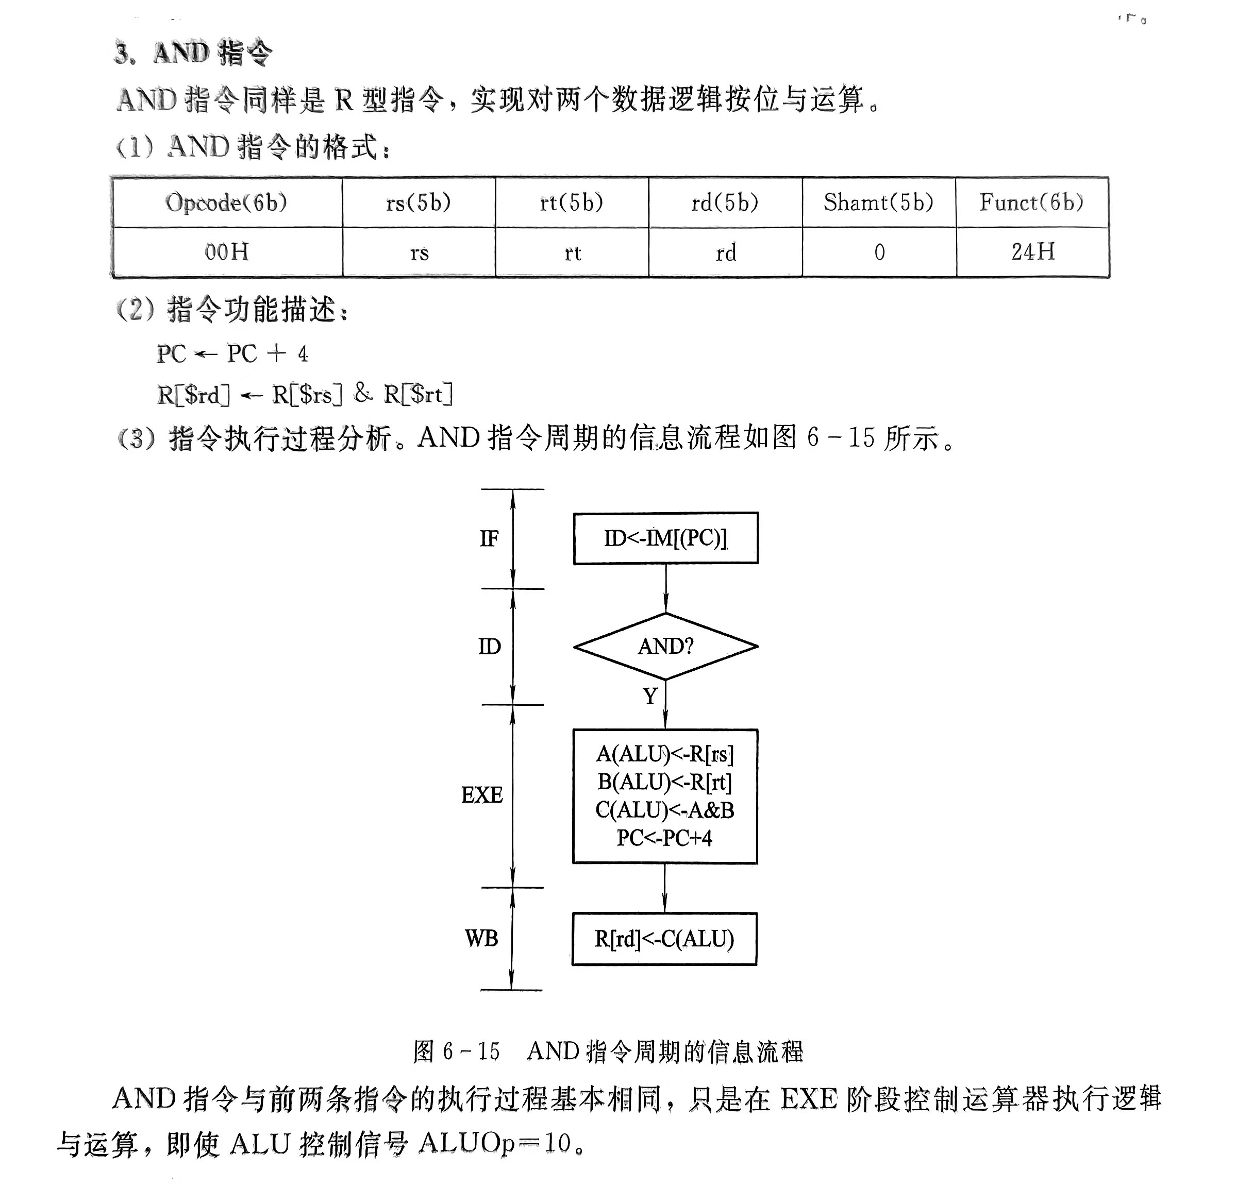
（3）模型机的数据通路图不变
（4）控制器控制信号
 | ALUOP | Jump | Beq | SigneExt | RFWrite | RegD_src | RegA3_src | ALUB_src | DMWr
ADD | 010 | 0 | 0 | x | 1 | 0 | 1 | 0 | 0
SRLI 指令：
- SRLI 指令格式：SRLI rt, rs, shamt
rt：目标寄存器，指令执行后，右移的结果将被存储在这个寄存器中。
rs：源寄存器，提供要进行逻辑右移的值。
shamt：立即数，表示要右移的位数（通常为5位）。
(2) 指令功能描述
将源寄存器 rs 中的值逻辑右移 Shamt 位，并将结果存储到目标寄存器 rt 中。
更新程序计数器（PC）：PC ← PC + 4
- 修改步骤
1.ALU功能扩展：
在ALU中增加一个新的输入信号ALUOP，用于选择新的逻辑右移操作。更新ALU的内部逻辑，使其能够执行逻辑右移操作。
2.控制器控制信号
 | Jump | Beq | SigneExt | RFWrite | RegD_src | RegA3_src | ALUB_src | DMWr
SRLI | 0 | 0 | x | 1 | 0 | 0 | 0 | 0

2.在计算累加和程序中，参数设置为何值时，运算结果可能不对？为什么？
一，数据类型溢出
问题描述：如果累加和超过了所使用的数据类型的表示范围，则会发生溢出。例如，在使用32位有符号整数（如C语言中的int）时，其范围是-2,147,483,648到2,147,483,647。如果累加的结果超出了这个范围，将会导致错误的结果。
解决方案：确保选择的数据类型足够大以容纳可能的最大值，或是在编程语言中使用能够处理更大数值的数据类型（如64位整数long long），或者实现检查机制来避免溢出。
二，初始值设定
问题描述：累加和的初始值如果设置不正确（比如非零值），那么最终的结果将包含这个初始值，从而影响累加的准确性。
解决方案：通常情况下，累加和应该从0开始累加，除非有特殊需求需要一个特定的起始值。

